Modifica la ley N° 18.892, General de Pesca y Acuicultura, con el objeto de considerar a las marejadas como caso fortuito, para evitar la caducidad de la inscripción de los pescadores artesanales en el Registro respectivo

Boletín N°11311-21

Considerando
Dentro de la legislación chilena, la Pesca Artesanal es definida como “la actividad pesquera extractiva realizada por personas naturales en forma personal, directa y habitual” y, en el caso de las áreas de manejo, por personas jurídicas compuestas exclusivamente por pescadores artesanales, inscritos como tales. En este mismo sentido, se considera pescador artesanal a aquél que se desempeña como patrón o tripulante en una embarcación artesanal. Si éste es dueño de hasta dos embarcaciones será armador artesanal; si su actividad principal es la extracción de mariscos, será mariscador y si realiza recolección y segado de algas será alguero.
Para la ejecución de esta actividad es necesario estar inscrito en el registro de pescadores artesanales (RPA), que es el mecanismo utilizado para registrar las embarcaciones habilitadas para realizar estas actividades, ya sea tanto para personas naturales, como jurídicas y para comunidades. En dicho registro, que se encuentra a cargo del Servicio Nacional de Pesca y Acuicultura, se encuentran inscritos los pescadores y pescadoras artesanales dentro de nuestro país, respecto de los cuales se pueden diferenciar por categoría y sexo.
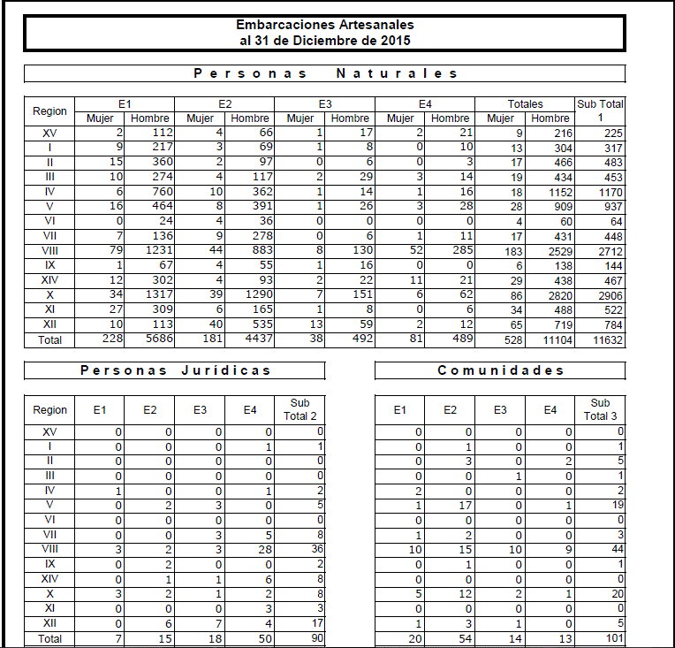

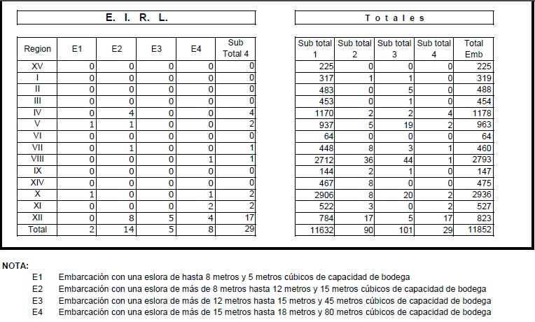

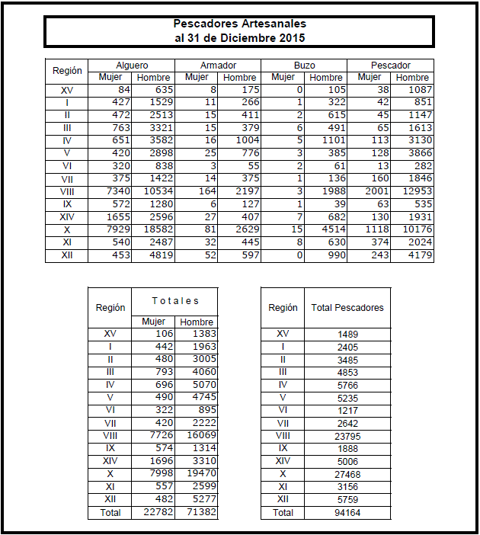
Para los efectos de la Ley, el registro de pescadores artesanales se constituye entorno a las regiones, provincias, comunas y localidades, como también por categorías de pescadores y pesquerías. Se entiende por embarcación artesanal aquella con una eslora máxima de 18 metros y hasta 50 toneladas de registro grueso, operada por un armador artesanal, identificada e inscrita como tal en los registros correspondientes.

Sin embargo, la pesca Artesanal, se ha visto afectada en el último tiempo por una serie de hechos fortuitos por cuanto nuestro país es uno de los más propensos a sufrir por los embates de la naturaleza, ejemplo de aquello es la serie de catástrofes que han golpeado a nuestro país solo en los últimos 5 años y que han afectado también en gran forma a la pesca artesanal.
El Terremoto del 27 febrero del 2010 que entre las regiones de O’Higgins y la Araucanía destruyó grandes comunidades de pescadores y de recolectores de pequeña escala, tales como algueros y mariscadores, en forma casi absoluta. Mientras que en las regiones de Valparaíso y de Los Lagos la destrucción fue gravísima. Esto correspondía a un litoral de aproximadamente 700 kilómetros entre San Antonio y Valdivia.
Sin embargo en los últimos años hemos visto como se acentúa el fenómeno climático marítimo de las Marejadas que ha desprovisto en muchos casos, de los elementos básicos para la pesca artesanal, además de provocar daños en amplios sectores costeros de nuestro país.
Dichos movimientos naturales de la marea, pueden llegar a tornarse un problema de real complejidad para estos pescadores y pescadoras, debido a que estas les impiden en primer lugar, desarrollar su actividad y percibir los montos que estos trabajadores del mar esperan para el sustento de sus vidas y su núcleo familiar.
Es por lo anterior, que cuando ocurren grandes marejadas en las costas de nuestro país existe un detrimento de la actividad pesquera artesanal que perjudica a un sector importante social y económicamente de nuestra nación.
Cifra | Nombre | Velocidad |  |  | Efectos del viento en alta mar
Cifra | Nombre | en nudos | metros/seg | km/h | Efectos del viento en alta mar
0 | CALMA | 1 | 0 - 0,2 | 1 | Mar como un espejo
1 | VENTOLINA | 1-3 | 0,3-1,5 | 1-5 | Rizos como escamas de pescado pero sin espuma.
2 | FLOJITO | 4-6 | 1,6 – 3,3 | 6 -11 | Pequeñas olas, crestas de apariencia vítrea, sin romperse
3 | FLOJO | 7-10 | 3,4 -5,4 | 12-19 | Pequeñas olas, crestas rompientes, espuma de aspecto vítreo aislados vellones de espuma
4 | BONANCIBLE-MODERADO | 11-16 | 5,5 .7,9 | 20-28 | Pequeñas olas creciendo, cabrilleo numeroso y frecuente de las olas
5 | FRESQUITO | 17-21 | 8-10,7 | 29-38 | Olas medianas alargadas, cabrilleo (con salpicaduras)
6 | FRESCO | 22-27 | 10,8-13,8 | 39-49 | Se forman olas grandes, crestas de espuma blanca (salpicaduras frecuentes)
7 | FRESCACHON | 28-33 | 13,9-17,1 | 50-61 | El mar crece; la espuma blanca que proviene  de las olas es arrastrada por el viento
8 | TEMPORAL | 34-40 | 17,2-20,7 | 62-74 | Olas de altura media y mas alargadas, del  borde superior de sus crestas comienzan a destacarse torbellinos de salpicaduras
9 | TEMPORAL FUERTE | 41-47 | 20,8-24,4 | 75-88 | Grandes olas, espesas estelas de espuma a  lo largo del viento, las crestas de las olas se  rompen en rollos, las salpicaduras pueden  reducir la visibilidad
10 | TEMPORAL DURO | 48-55 | 24,5-28,4 | 89-102 | Olas muy grandes con largas crestas en  penachos, la espuma se aglomera en  grandes bancos y es llevada por el viento en  espesas estelas blancas en conjunto la  superficie esta blanca, la visibilidad está reducida
11 | TEMPORAL MUY  DURO | 56-63 | 28,5-32,6 | 103-117 | Olas de altura excepcional, (pueden perderse de vista tras ellas barcos de tonelaje pequeño y medio), mar cubierta de espuma, la visibilidad esta reducida
12 | TEMPORAL HURACANADO | MAS DE 64 | MAS DE 32,7 | MAS DE 118 | Aire lleno de espuma, salpicaduras, mar cubierto de espuma visibilidad muy reducida
ESCALAS DE VIENTO Y OLEAJE
Para expresar los valores del viento en el medio marino, se utiliza la Escala Anemométrica de BEAUFORT:

Cuando las mareas son de magnitud (según escala de Beaufort) 8, 9, 10, 11 y 12, incluso pueden causar destrozos tanto en las embarcaciones, como en las caletas que sirven para el desarrollo pesquero, lo que puede incluso detener su normal funcionamiento por un tiempo indefinido.
Sin embargo y de acuerdo a protocolos internacionales de la Organización Mundial de Meteorología (OMM) organización a la cual está asociado nuestro país a través del Servicio Meteorológico de la Armada de Chile (SMA)se debe avisar con 72 horas de anticipación la irrupción de marejadas de este tipo. La Organización Meteorológica Mundial (OMM) es una agencia especializada del sistema de Naciones Unidas, cuyo objetivo es promover e impulsar la meteorología, la hidrología y las ciencias geofísicas afines, así como facilitar la cooperación a escala mundial en este campo en beneficio de la humanidad.
Así y todo, hemos visto durante este año 2017, que el fenómeno de las marejadas se ha hecho más frecuente y dañino y se hace necesario generar una resguardo legal para que nuestros pescadores artesanales, inscritos en el Registro Pesquero Artesanal no sean sacados de este catastro mientras existan circunstancias naturales como las marejadas, que limitan las actividades propias de este rubro y que claramente pueden considerarse como fuerza mayor.

II. Proyecto de Ley

Artículo único.- Modifíquese la letra a del artículo 55 del decreto N° 430 que fija el texto refundido, coordinado y sistematizado de la ley 18.892, Agregando el siguiente inciso:
“Dentro de los casos fortuito o de fuerza mayor se considerará a las marejadas como elemento para acreditar la no realización de actividades pesqueras, siendo el reglamento correspondiente el que fije este parámetro”

Dra. MARCELA HERNANDO PÉREZ
H.DIPUTADA DE LA REPÚBLICA

http://www.exteriores.gob.es/RepresentacionesPermanentes/OficinadelasNacionesUnidas/es/quees2/Paginas/Organismos%20Especializados/OMM.aspx

